智能纪要：36-化学学习方法 2026年1月18日
会议主题：36-化学学习方法
上传时间：1月18号（周日） 19:00 （GMT+08）

智能纪要由 AI 生成，可能不准确，请谨慎甄别后使用

总结
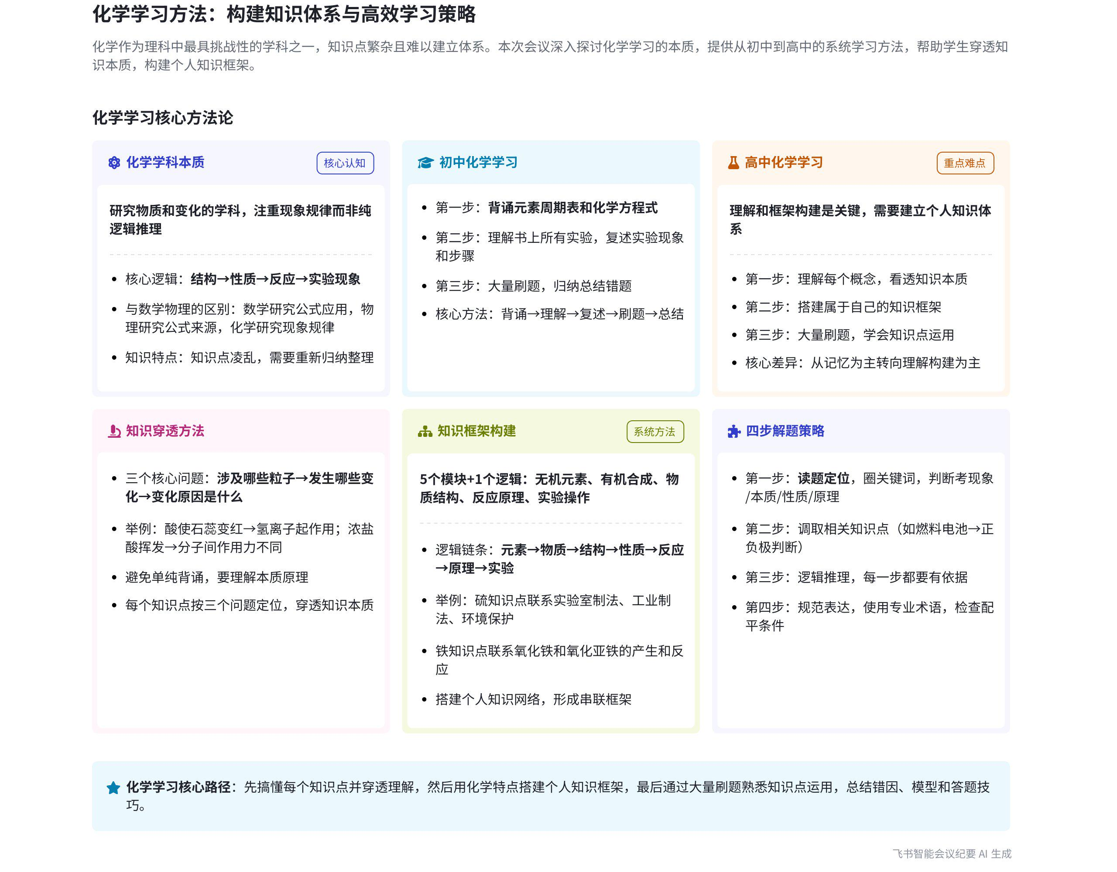
本次会议说话人1围绕化学学习展开讲解，阐述了化学学科特点、本质，分别给出初中和高中化学的学习方法，还介绍了搭建知识框架的思路和做题步骤，内容如下：
- 化学学科特点与本质
- 学科特点
- 知识点繁杂：说话人1指出化学知识点特别繁杂、繁琐，复习抓不到重点，难以建立知识体系，存在教的不考、考的没教的情况。  - 与其他学科区别：化学与数学、物理不同，数学研究公式应用，物理研究公式来源，而化学是研究物质反应、变化以及实验现象规律的学科。 |  | 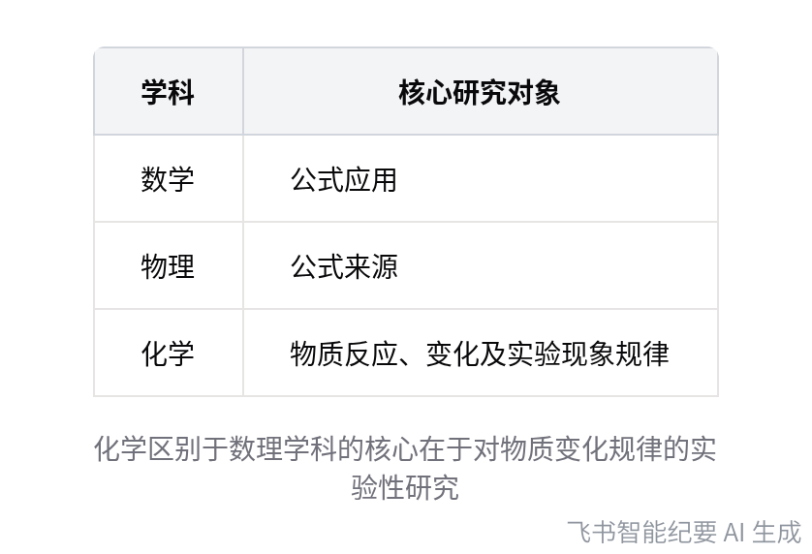  化学与数学、物理学科特点对比
- 学科本质：化学的本质围绕物质和变化，包括物质的结构、性质、反应、实验现象、原理等。其学习遵循结构决定性质、性质影响反应、反应呈现实验现象、实验验证结构的逻辑。
- 初中化学学习方法
- 基础背诵：初中化学学习的核心第一步是背诵元素周期表、化学方程式等基础知识。
- 实验理解与复述：要理解书上所有实验，逐步骤复述实验现象和步骤，确保每一步都理解到位。
- 刷题与错题归纳：在理解的基础上大量刷题，并归纳总结错题。
- 高中化学学习方法
- 理解概念与看透本质
- 思考本质问题：不能单纯靠背，要理解概念，看透知识本质。例如思考酸使紫色石蕊试液变红的原因是氢离子作用，浓盐酸有挥发性而浓硫酸没有是因为分子间作用力不同。
- 三问定位法：学习知识点时问自己三个问题，即该物质涉及哪些粒子、粒子发生了哪些变化、变化的原因是什么，以此吃透知识本质。
- 搭建知识框架  - 知识点串联：以硫、铁、氮气等知识点为例，将相关知识点进行串联，形成自己的框架和知识网络。如硫涉及实验室制法、工业制法、环境保护等知识框架。  - 模块与逻辑：按照无机元素、有机合成、物质结构、反应原理和实验操作5个模块，从元素到物质、物质到结构、结构到性质、性质到反应到原理再到实验的逻辑搭建知识链条和板块。 | 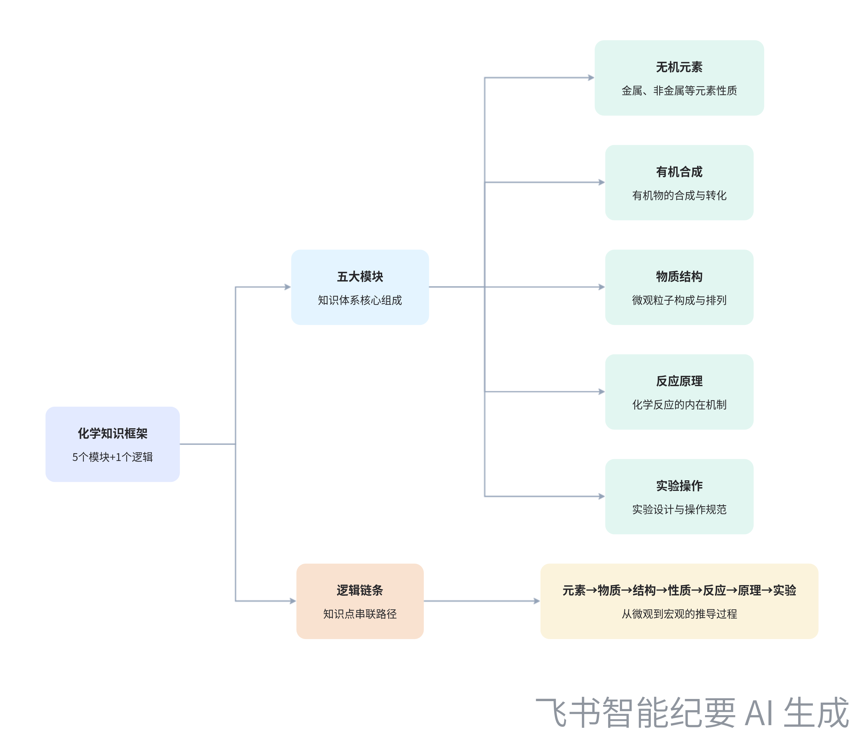  高中化学知识框架构建逻辑
- 做题步骤
- 读题定位：圈出关键词，判断题目考的是现象、本质、性质还是原理，对应相关知识板块，调取知识点解题。如看到燃料电池要联想到正负极判断、电极反应式和电子流向等。  - 逻辑推理：用化学语言进行推理，每一步计算都要有依据，卡壳时吃透涉及的知识点。 | 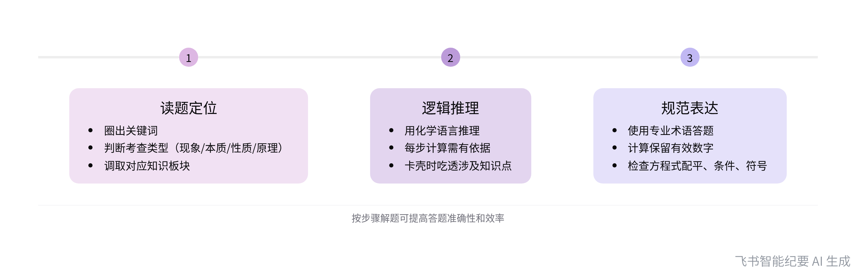  化学解题步骤
- 规范表达：用专业术语答题，计算保留有效数字，检查方程式配平、条件、符号等。
- 后续学习建议
- 大量刷题与总结：强调化学学习关键在于大量刷题，通过刷题总结错因、模型和答题技巧，熟练掌握知识点运用。
- 沟通与细化讲解：若学生没搞懂，可与教练沟通，后续说话人1会专门出化学及各科目更细化的知识点讲解。
[该类型的内容暂不支持下载]

智能章节
00:08 化学学习痛点、本质及知识框架构建要点
本章节主要围绕化学学科展开。指出化学学习痛苦是因知识点繁杂、难抓重点和构建体系，强调构建知识体系很重要。阐述化学本质是研究物质和变化，通过结构决定性质、影响反应、呈现现象并由实验验证，它不同于数学和物理，知识框架需依物质重新分析、归纳和整理。
02:21 初中化学学习核心：背诵理解实验后刷题总结
本章节主要介绍初中化学学习核心方法。第一步是背诵元素周期表、化学方程式等；接着理解书上所有实验，复述实验现象和步骤，确保每一步都理解透彻；最后进行大量刷题，并归纳总结错题。强调初中化学知识点简单，按此方法学习即可。
02:55 高中化学学习重理解，三问定位吃透本质
本章节主要强调高中化学学习需理解和搭建自身框架。指出不能单纯靠背，要理解知识本质，如思考酸使紫色石蕊试液变红、浓盐酸有挥发性而浓硫酸没有的原因。学习知识点时可问自己三个问题，即核心物质是什么、涉及哪些粒子、粒子变化及原因，以此定位每个知识点，吃透本质。
04:35 化学学习：建立知识体系的方法与逻辑
本章节主要讲述化学学习中建立知识体系的方法。可在每个环节问自己三个问题，将知识点串联形成框架。以硫、铁、氮为例说明。搭建框架有5个模块，即无机元素、有机合成、物质结构、反应原理和实验操作，一个逻辑是从元素到物质，再到结构、性质、反应、原理、实验，以此搭建知识链条和板块。
07:24 完成知识搭建后做题的四个步骤及逻辑
本章节介绍完成知识链条搭建后做题的四个步骤。一是读题定位，圈出关键词，判断考点并调取相关知识点；二是逻辑推理，用化学语言表达思考过程，每步都要有依据，卡壳处吃透对应知识点；三是规范表达，用专业术语答题，计算保留有效数字，检查方程式配平、条件、符号等，以训练做题习惯和思路。
08:54 化学及各科目学习逻辑与后续讲解安排
本章节主要讲述了学好数学和化学的关键，先搞懂每个知识点并深入理解，再搭建知识框架和网络，最后大量刷题以学会知识点运用、熟悉知识点。强调化学学习关键在于刷题，所有科目学习逻辑都是如此。还表示若没搞懂可与教练沟通，后续会出各科目更细化的知识点讲解。
[该类型的内容暂不支持下载]

关键决策
- 关键决策：明确化学学习方法，初中和高中阶段各有侧重。
- 问题：如何高效学习化学，解决化学学习中知识点繁杂、抓不住重点等问题。
- 讨论方案：
- 说话人1提出初中化学学习核心是背诵元素周期表、化学方程式，理解并复述实验现象和步骤，然后大量刷题、归纳错题。
- 说话人1提出高中化学学习要先理解概念，看透知识本质，通过问自己三个问题（学到的物质是什么、涉及哪些粒子、粒子发生了哪些变化及原因）来吃透知识，再建立知识体系，按照无机元素、有机合成、物质结构、反应原理和实验操作5个模块及从元素到物质等的逻辑搭建框架，最后大量刷题，学会知识点运用。
- 决策依据：根据初中和高中化学知识的难易程度和特点，总结出不同阶段的学习方法，以帮助学生更好地学习化学。

- 其他决策：
- 完成知识链条搭建后开始做题，做题步骤为读题定位、逻辑推理、规范表达。
- 若学生没搞懂化学学习内容，可与教练沟通，后续会有更细化的知识点讲解。
[该类型的内容暂不支持下载]

金句时刻
「在化学日常学习过程中，学会构建自己的知识体系至关重要，它能帮助我们有条理地记忆、理解、回顾所学内容，应用时才能得心应手。」
—— 说话人 1，突出了构建知识体系在化学学习中的重要性，是学习化学的关键要点。

「单纯背诵化学知识是没用的，一定要去理解，学某一知识点时可问自己三个问题：学到的物质是什么、涉及哪些粒子、粒子发生了哪些变化及原因，以此吃透知识本质。」
—— 说话人 1，强调了理解在化学学习中的重要性，并给出了理解知识点的具体方法，具有很强的指导意义。

「学好化学的关键是先搞懂每个知识点，穿透理解，用化学特点搭建自己的知识框架和网络，最终大量刷题，学会知识点的运用，不断从题目中熟悉知识点。」
—— 说话人 1，总结了化学学习的完整方法和关键步骤，对学生学习化学有全面的指导作用。
[该类型的内容暂不支持下载]

相关链接
- 妙记：36-化学学习方法
- 文字记录
- 36-化学学习方法 2026年1月18日

